# Ewolucja sieci powiązań między państwami (miesiąc po miesiącu)

**Podstawowe założenia analizy:**

* Sieć zbudowana w następujący sposób: Jeśli dwa państwa występują razem w notce, to połączone są krawędzią. Waga krawędzi zależy od ilości notek, w których dwa państwa wystąpiły razem
* Używamy Gephi w celu analizy ewolucji sieci i społeczności
* Używamy layout’u Fruchterman – Reingold to wizualizacji grafu
* Wielkości wierzchołków po Betweeness Centrality
* Pozbywamy się wierzchołków o stopniu mniejszym niż 5
* Obliczamy klasy modularności i kolorujemy graf na tej podstawie (parametr resolution algorytmu znajdującego klasy modularności został ustawiony na 1.0)
* Czynność tą powtarzamy dla grafów obejmujących dane z różnych przedziałów czasowych

Styczeń 2014

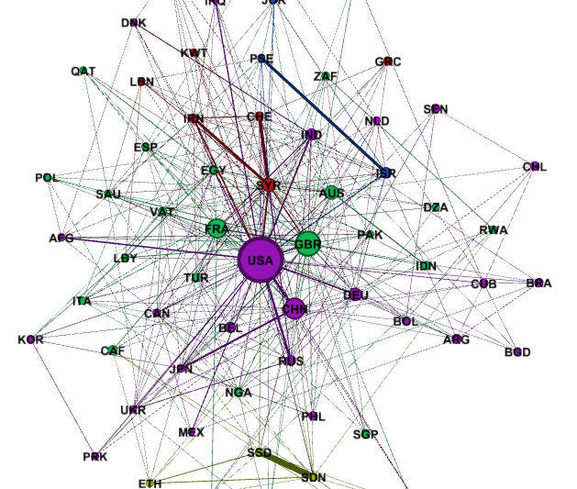

Istotne grupy:

* USA-CHN-RUS-JPN-DEU
* SYR-CHE-IRN
* SSD-SDN
* PSE-ISR

Luty 2014

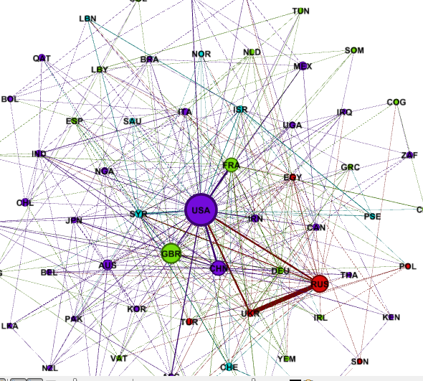

Istotne grupy:

* USA-CHN-AUS-MEX
* UKR-RUS-POL (początek konfliktu na wschodzie Ukrainy)

Marzec 2014

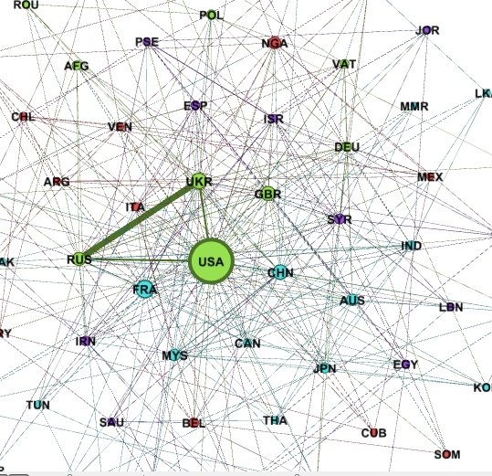

* USA-RUS-UKR-GBR-DEU

Kwiecień 2014

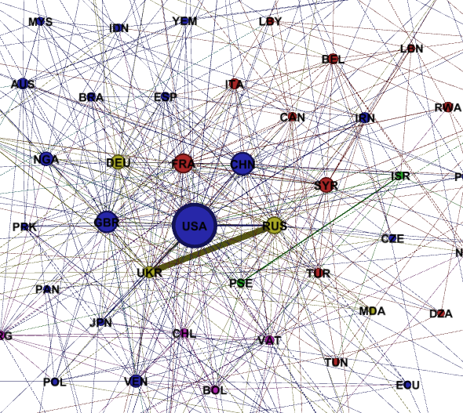

* USA-CHN-GBR
* UKR-RUS

Maj 2014

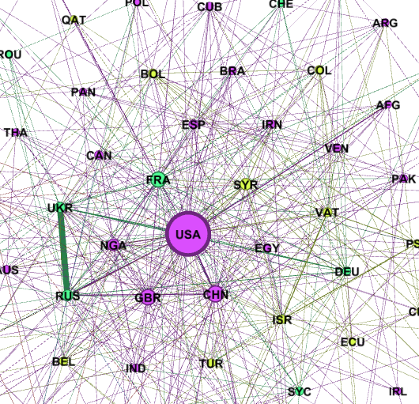

* RUS-UKR-FRA
* USA-GBR-CHN

Czerwiec 2014

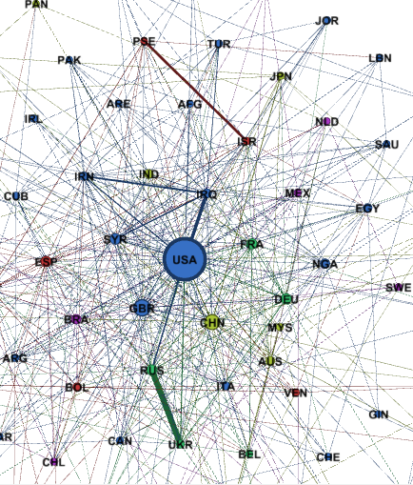

* USA-SYR-GBR
* ISR-PSE
* RUS-UKR

Lipiec 2014

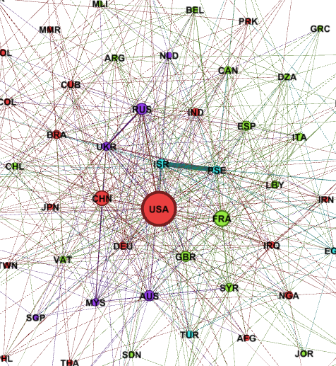

* USA-CHN-DEU
* ISR-PSE (nasilenie konfliktu)
* UKR-RUS (mniejsze zainteresowanie prasowe tym konfliktem)

Sierpień 2014

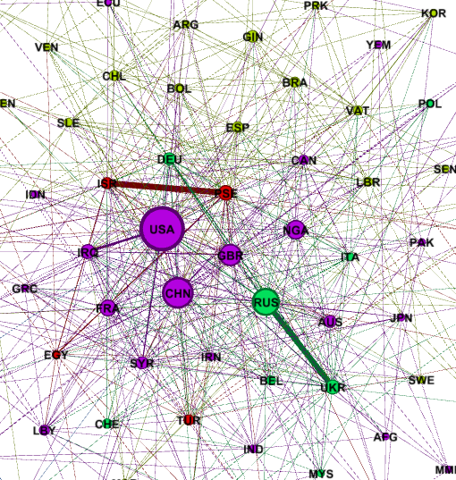

* RUS-UKR
* ISR-PSE
* USA-IRQ-CHN-GBR (IRQ – związek z Państwem Islamskim i rozpoczęciem ofensywy przez Państwo Islamskie na ziemiach Kurdów, jazydów i chrześcijan

Wrzesień 2014

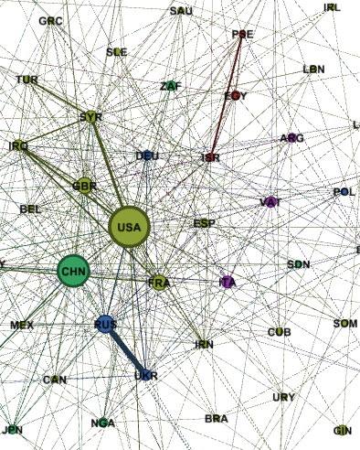

* USA-FRA-GBR-IRQ-SYR-TUR (większe zaangażowanie USA w sytuację na Bliskim Wschodzie)
* RUS-UKR
* CHN

Październik 2014

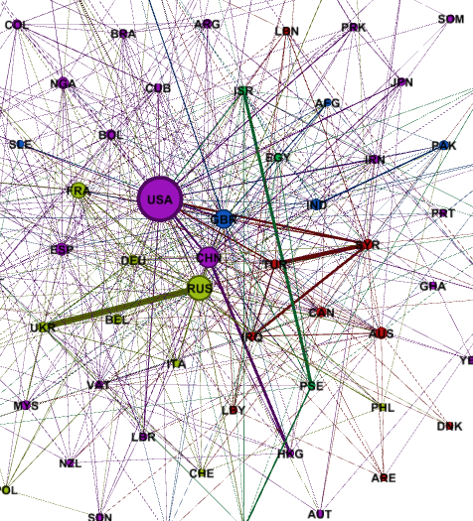

* USA-CHN-HKG (Protesty w Hongkongu )
* UKR-RUS
* ISR-PSE
* TUR-SYR-IRQ

Listopad 2014

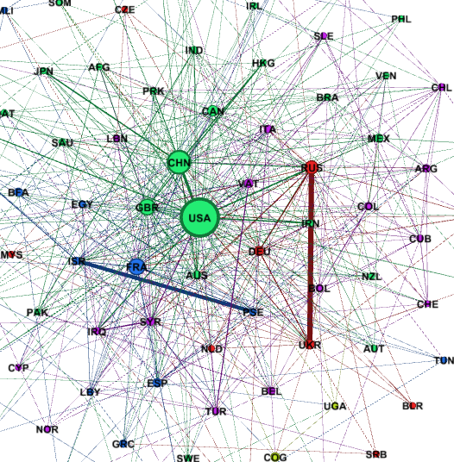

* USA-CHN-GBR
* ISR-PSE
* UKR-RUS
* VAT-TUR (podróż papieża do Turcji)

Grudzień 2014

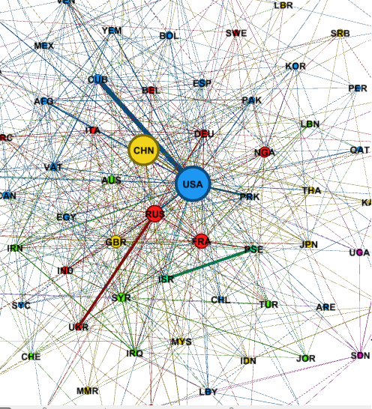

* USA-CUB (wznowienie stosunków dyplomatycznych między USA a Kubą)
* RUS-UKR
* ISR-PSE

Styczeń 2015

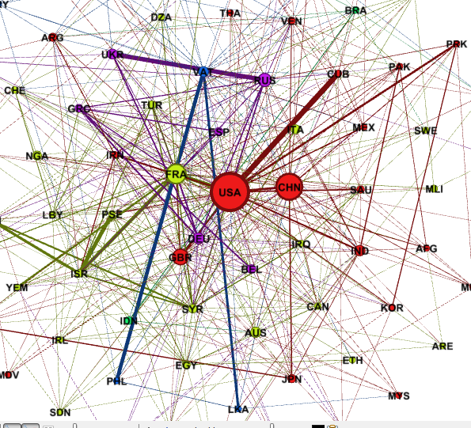

* URK-RUS
* VAT-PHL-LKA (pielgrzymka papieża na Filipiny i Sri Lankę)
* PSE-ISR-SYR
* USA-CUB-CHN-PRK

Luty 2015

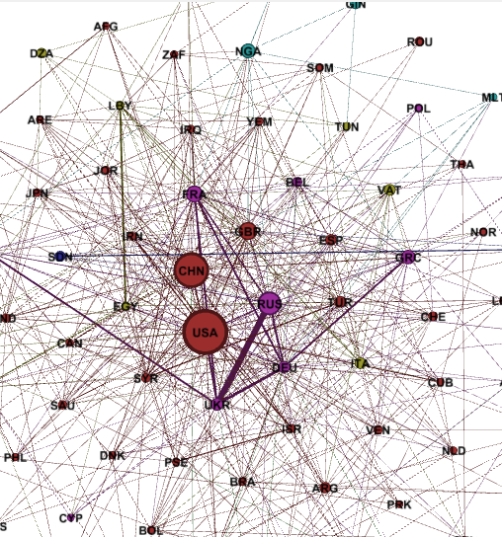

* USA-CHN-GBR
* UKR-RUS-DEU
* LBY-EGY (Egipt wzywa do nalotów na dżihadystów w Libii)

Marzec 2015

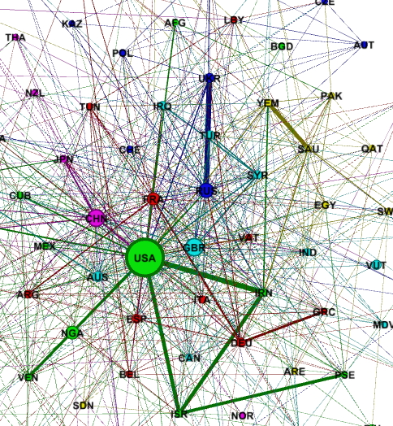

* USA-NGA-IRN-ISR-PSE
* DEU-GRE (problem z zadłużeniem Grecji)
* RUS-UKR
* YEM-SAU (Arabia Saudyjska rozpoczyna operację w Jemenie)

Kwiecień 2015

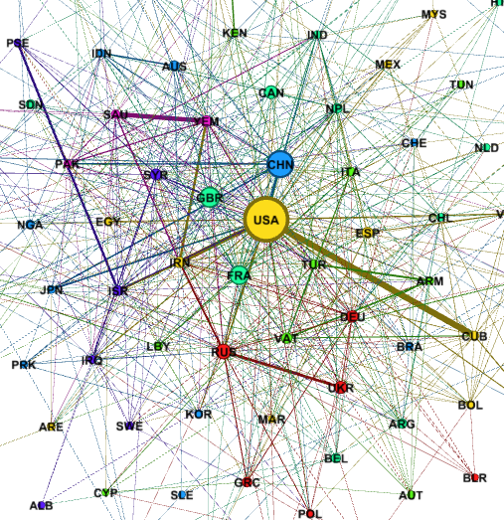

* USA-IRN-CUB
* SAU-YEM
* RUS-UKR (osłabienie zainteresowania mediów tym tematem)

Maj 2015

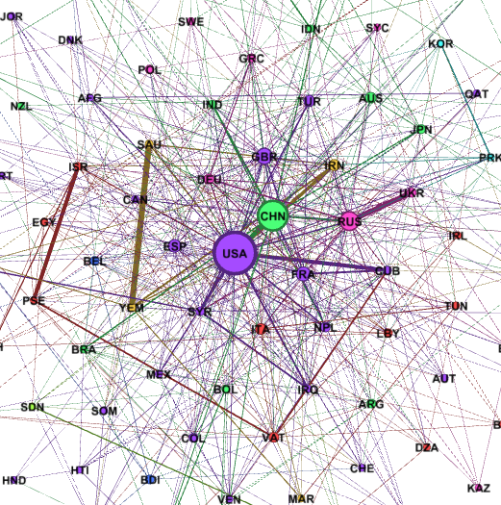

* ISR-PSE
* SAU-YEM-IRN

Czerwiec 2015

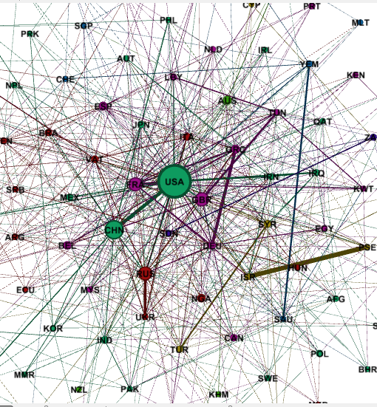

* USA-CHN (testy ponaddźwiękowych pojazdów (które mogą przenosić ładunki nuklerane) Chin na Morzu Południowochińskim)
* ISR-PSE
* RUS-UKR
* FRA-GBR-DEU-GRC-TUN

# Rankingi państw

W tym rozdziale przedstawiamy rankingi państw w zależności od różnych metryk i na przestrzeni czasu. Bierzemy pod uwagę następujące metryki: Weighted Degree, Betweenness Centrality, Authority, Hub, PageRank, Number of triangles, Eigenvector Centrality. Poniżej prezentujemy wykresy dla każdej metryki (wartość metryki na osi pionowej (Y), numer porządkowy miesiąca (poczynając od stycznia 2014, do lipca 2015) na osi poziomej (X). Na wykresach przedstawiono tylko państwa, które były w top 3 (najlepszej trójce) dla danej metryki w **przynajmniej** jednym miesiącu.

Weighted Degree:

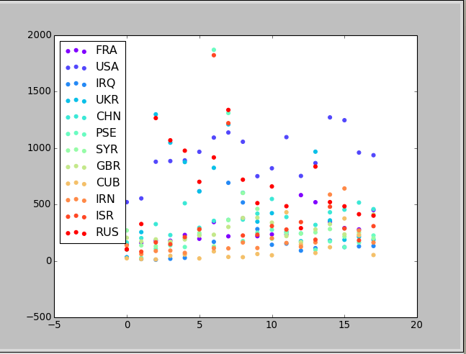

Betweenness Centrality:

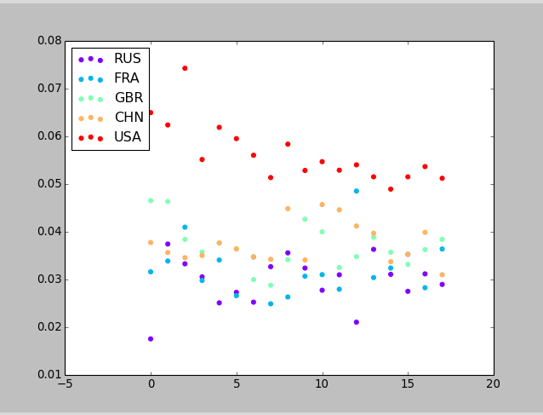

Authority:

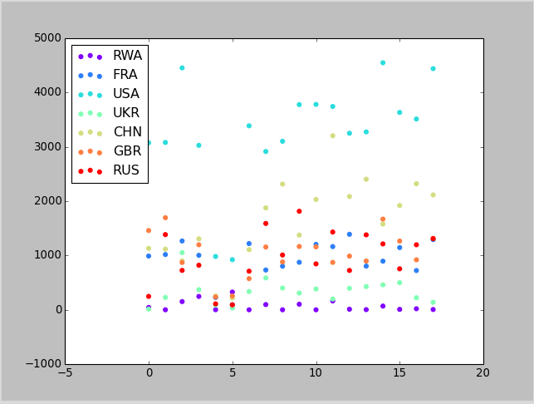

Hub:

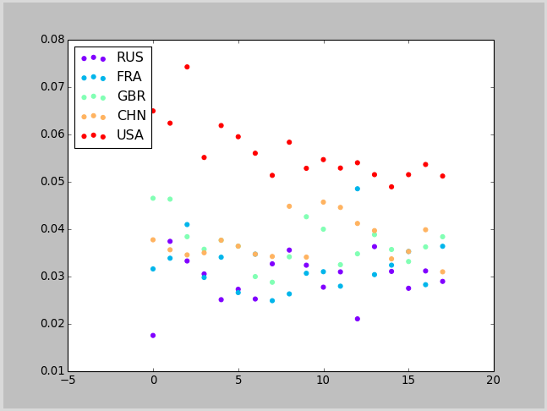

PageRank:

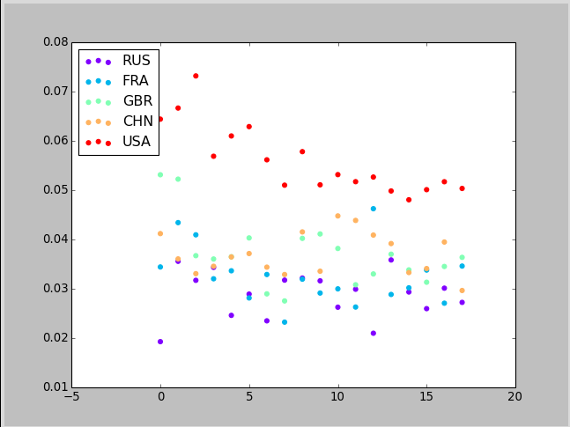

Number of triangles (cykle o długości 3 zawierające dane państwo):

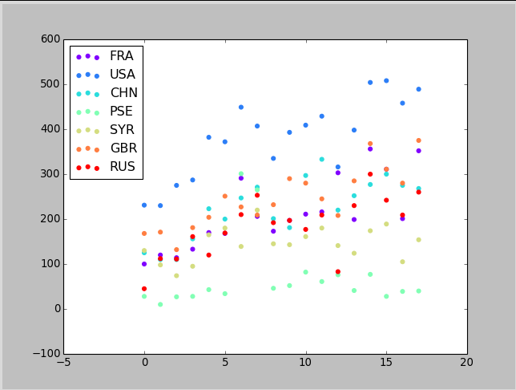

Eigenvector Centrality:

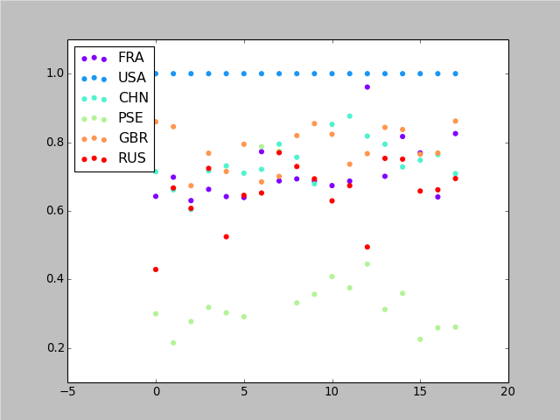

# Sieć powiązań między państwami dla języka hiszpańskiego

W tyle rodziale prezentujemy sieci powiązań między państwami tylko dla czasopism języka hiszpańskiego, a także biorąc pod uwagę osobno tylko czasopisma z Hiszpanii i osobno tylko czasopisma z Ameryki Łacińskiej (w języku hiszpańskim).

## Sieci

Sieć dla wszystkich czasopism w języku hiszpańskim:

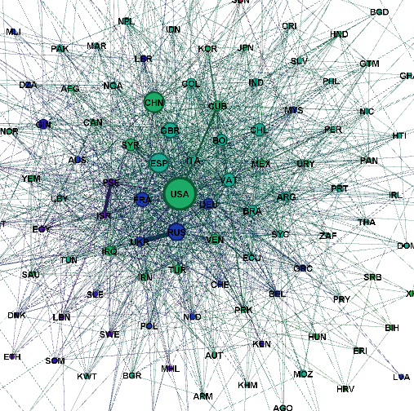

* Istotna rola USA, Chin, Wielkiej Brytanii

Sieć tylko dla czasopism z Hiszpanii:

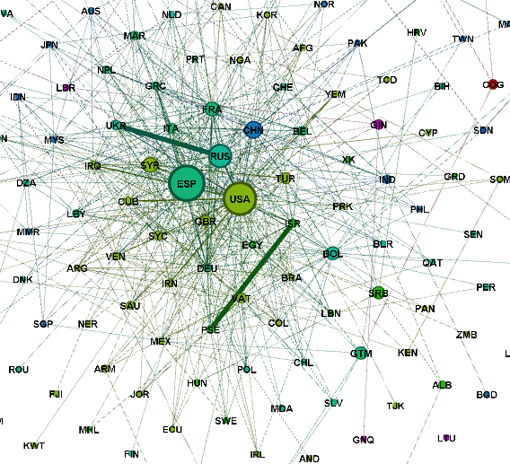

* Rola Hiszpanii (ESP) ważniejsza niż rola USA
* Większa rola Rosji, mniejsza Chin (prawdopodobnie wynika to z geopolityki)

Sieć dla czasopism tylko z Ameryki Łacińskiej (język hiszpański):

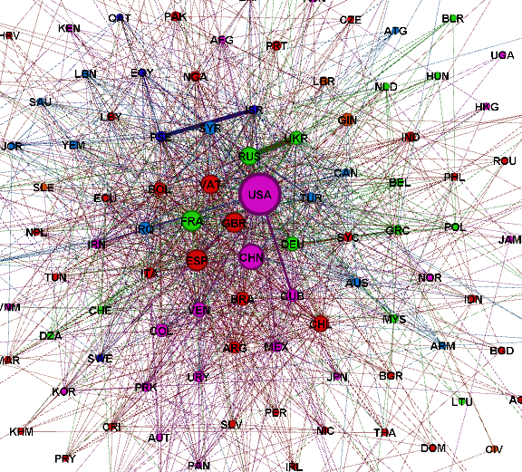

* Rola Hiszpanii stosunkowo niewielka
* Większa rola USA, Chin, Kuby i państw Ameryki Łacińskiej

## Rankingi

Wybrane rankingi (top 15) dla wszystkich czasopism w języku hiszpańskim:

|  |  |  |
| --- | --- | --- |
| Weighted Degree | Betweenness Centrality | Page Rank |
| USA 5609 | USA 2175.411 | USA 0.032 |
| RUS 4184 | CHN 1222.655 | ESP 0.025 |
| UKR 3744 | ESP 1158.373 | FRA 0.023 |
| ISR 2725 | RUS 964.676 | RUS 0.022 |
| PSE 2474 | GBR 796.65 | CHN 0.022 |
| CUB 1594 | FRA 733.966 | VAT 0.02 |
| FRA 1554 | VAT 646.452 | GBR 0.02 |
| DEU 1501 | CHL 583.673 | DEU 0.019 |
| VAT 1453 | SYR 528.356 | BOL 0.018 |
| SYR 1243 | BOL 470.897 | CHL 0.017 |
| BOL 1215 | DEU 445.528 | CUB 0.017 |
| VEN 1113 | BRA 434.148 | SYR 0.017 |
| IRQ 1072 | VEN 386.892 | VEN 0.016 |
| ESP 1016 | CUB 379.602 | BRA 0.016 |
| GBR 943 | COL 376.929 | ITA 0.016 |

Rankinigi tylko dla Hiszpanii:

|  |  |  |
| --- | --- | --- |
| Weighted Degree | Betweenness Centrality | Page Rank |
| USA 926 | ESP 2026.899 | USA 0.041 |
| RUS 784 | USA 1829.666 | ESP 0.041 |
| UKR 667 | RUS 1171.202 | RUS 0.032 |
| ISR 612 | CHN 761.751 | CHN 0.028 |
| PSE 545 | SYR 623.841 | FRA 0.027 |
| FRA 319 | FRA 557.125 | SYR 0.025 |
| DEU 300 | BOL 504.776 | GBR 0.022 |
| ESP 295 | GTM 465.426 | TUR 0.02 |
| SYR 250 | SRB 454.778 | BOL 0.02 |
| IRQ 231 | TUR 362.438 | DEU 0.02 |
| CHN 204 | GBR 347.353 | VAT 0.019 |
| GBR 190 | ITA 299.272 | ITA 0.019 |
| GRC 178 | GIN 273.49 | SYC 0.017 |
| CUB 168 | VAT 268.654 | UKR 0.017 |
| IRN 165 | COG 266 | CUB 0.017 |

Rankingi tylko dla państw Ameryki Łacińskiej (język hiszpański):

|  |  |  |
| --- | --- | --- |
| Weighted Degree | Betweenness Centrality | Page Rank |
| USA 4683 | USA 2187.419 | USA 0.033 |
| RUS 3400 | CHN 1169.635 | FRA 0.024 |
| UKR 3077 | ESP 915.093 | ESP 0.023 |
| ISR 2113 | FRA 876.19 | CHN 0.023 |
| PSE 1929 | GBR 832.991 | VAT 0.022 |
| CUB 1426 | VAT 767.53 | RUS 0.021 |
| VAT 1324 | RUS 716.808 | GBR 0.021 |
| FRA 1235 | CHL 579.908 | DEU 0.02 |
| DEU 1201 | VEN 504.584 | CHL 0.018 |
| BOL 1108 | DEU 468.395 | VEN 0.018 |
| VEN 1027 | BRA 439.178 | BOL 0.018 |
| SYR 993 | UKR 419.877 | CUB 0.017 |
| IRQ 841 | COL 401.343 | UKR 0.017 |
| CHL 783 | SYR 399.2 | BRA 0.017 |
| GBR 753 | CUB 361.14 | SYR 0.016 |

# Sieć powiązań między państwami dla języka francuskiego

W tyle rodziale prezentujemy sieci powiązań między państwami tylko dla czasopism języka francuskiego, a także biorąc pod uwagę osobno tylko czasopisma z Francji i osobno tylko czasopisma z krajów francuskojęzycznych (bez Francji).

## Sieci

Sieć dla wszystkich czasopism w języku francuskim:

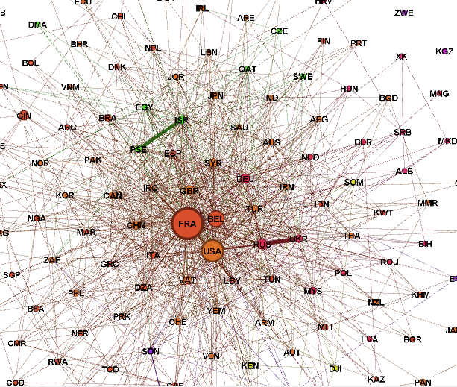

* Duże znaczenie Francji, Belgii, USA

Sieć tylko dla czasopism z Francji:

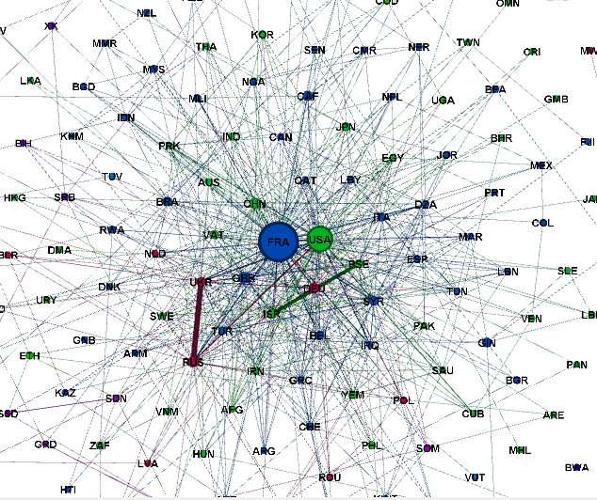

* Znacznie mniejsza rola Belgii, większe relatywne znaczenie Francji

Sieć dla czasopism francuskojęzycznych i nie z Francji:

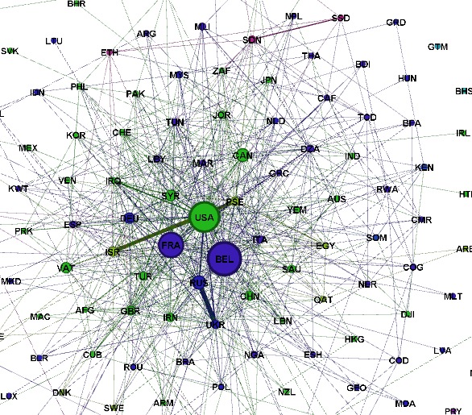

* Największe znaczenie Belgii – większość z tych czasopism było z Belgii

## Rankingi

Wybrane rankingi (top 15) dla wszystkich czasopism w języku francuskim:

|  |  |  |
| --- | --- | --- |
| Weighted Degree | Betweenness Centrality | Page Rank |
| RUS 2466 | FRA 3341.745 | FRA 0.047 |
| USA 2460 | USA 2182.358 | USA 0.038 |
| FRA 2450 | BEL 1431.721 | BEL 0.031 |
| UKR 2380 | RUS 625.064 | RUS 0.022 |
| ISR 1569 | GIN 548.225 | GBR 0.021 |
| PSE 1511 | DEU 520.189 | DEU 0.02 |
| SYR 967 | GBR 519.922 | SYR 0.019 |
| IRQ 756 | CHN 460.538 | CHN 0.018 |
| DEU 656 | SYR 391.822 | UKR 0.018 |
| BEL 585 | UKR 314.098 | ISR 0.017 |
| IRN 390 | ISR 289.127 | VAT 0.015 |
| TUR 340 | VAT 288.838 | ITA 0.015 |
| GBR 327 | JPN 245.444 | PSE 0.015 |
| DZA 298 | CAN 238.175 | TUR 0.015 |
| CHN 271 | BRA 234.261 | CAN 0.014 |

Rankingi tylko dla Francji:

|  |  |  |
| --- | --- | --- |
| Weighted Degree | Betweenness Centrality | Page Rank |
| FRA 1928 | FRA 4343.656 | FRA 0.06 |
| RUS 1534 | USA 2533.702 | USA 0.046 |
| UKR 1506 | GBR 645.14 | GBR 0.024 |
| USA 1471 | RUS 560.95 | DEU 0.022 |
| ISR 935 | DEU 513.567 | UKR 0.021 |
| PSE 883 | CHN 487.052 | CHN 0.021 |
| SYR 576 | CAF 420.385 | RUS 0.021 |
| IRQ 435 | GIN 371.918 | SYR 0.02 |
| DEU 416 | ISR 353.094 | BEL 0.017 |
| GBR 216 | UKR 347.036 | ISR 0.017 |
| IRN 211 | BRA 341.116 | ITA 0.016 |
| TUR 207 | SYR 332.312 | VAT 0.016 |
| CHN 187 | BEL 294.677 | PSE 0.014 |
| BEL 167 | JPN 260.58 | IRQ 0.014 |
| DZA 145 | ITA 244.504 | TUR 0.014 |

Rankingi tylko dla państw francuskojęzycznych (bez Francji)

|  |  |  |
| --- | --- | --- |
| Weighted Degree | Betweenness Centrality | Page Rank |
| USA 989 | BEL 1996.547 | BEL 0.045 |
| RUS 932 | USA 1765.14 | USA 0.042 |
| UKR 874 | FRA 1399.286 | FRA 0.041 |
| ISR 634 | RUS 567.256 | RUS 0.026 |
| PSE 628 | CAN 545.619 | SYR 0.023 |
| FRA 522 | SYR 393.556 | CAN 0.022 |
| BEL 418 | VAT 376.249 | ISR 0.02 |
| SYR 391 | DEU 373.923 | DEU 0.02 |
| IRQ 321 | ISR 302.075 | GBR 0.018 |
| DEU 240 | GBR 261.5 | UKR 0.018 |
| IRN 179 | CHN 257.336 | PSE 0.018 |
| LBY 158 | GIN 241.183 | ITA 0.017 |
| DZA 153 | PSE 236.51 | TUR 0.017 |
| TUR 133 | IRN 226.181 | VAT 0.017 |
| SDN 131 | UKR 222.295 | IRN 0.017 |

# Sieć powiązań między państawmi USA vs Chiny

W tyle rodziale prezentujemy sieci powiązań między państwami dla czasopism anglojęzycznych z USA i porównujemy tą sieć do sieci powiązań między państwami dla czasopism anglojęzycznych z Chin.

## Sieci

Sieć dla czasopism anglojęzycznych z USA:

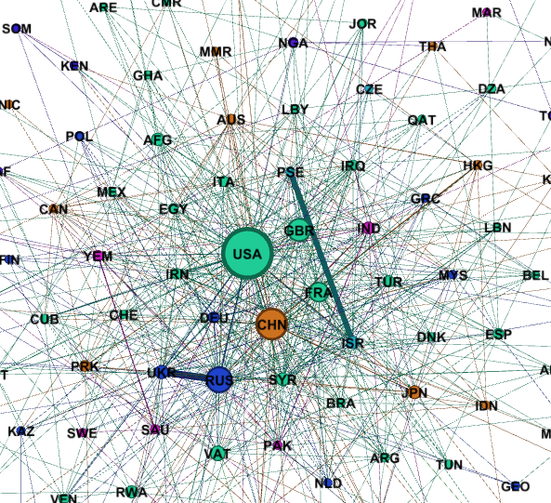

* Największe znaczenie USA. Duże znaczenie Chin, Wielkiej Brytanii, Francji, Rosji. Konflikty ukraińsko-rosyjski oraz palestyńsko-izrealski są popularnymi tematami.

Sieć dla czasopism anglojęzycznych z Chin:

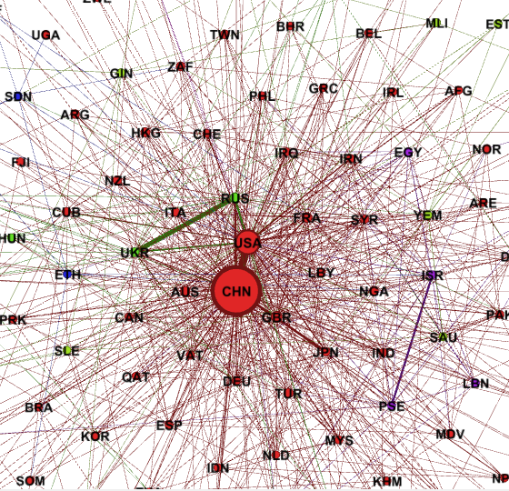

* Zdecydowanie największe znaczenie Chin, później USA. Najwięcej opisuje się relacje pomiędzy Chinami a USA, konflikt na Ukrainie ma mniejsze znaczenie. Konflikt między Palestyną a Izrealem ma porównywalną popularność jak relacje chińsko-japońskie.

## Rankingi

Wybrane rankingi (top 15) dla wszystkich czasopism z USA:

|  |  |  |
| --- | --- | --- |
| Weighted Degree | Betweenness Centrality | Page Rank |
| RUS 1698 | USA 3006.392 | USA 0.052 |
| USA 1464 | CHN 1657.874 | CHN 0.038 |
| UKR 1411 | RUS 1257.158 | RUS 0.033 |
| ISR 1292 | GBR 1065.779 | GBR 0.032 |
| PSE 1040 | FRA 817.484 | FRA 0.029 |
| CHN 795 | SLE 527.428 | UKR 0.022 |
| SYR 560 | VAT 483.546 | SYR 0.02 |
| IRN 475 | GIN 424.792 | ISR 0.019 |
| GBR 317 | UKR 380.698 | DEU 0.019 |
| IRQ 311 | JPN 347.322 | IRN 0.018 |
| FRA 271 | SYR 333.446 | VAT 0.017 |
| SAU 247 | AFG 322.788 | TUR 0.016 |
| IND 243 | ISR 306.218 | IRQ 0.016 |
| DEU 241 | RWA 305.463 | IND 0.015 |
| YEM 217 | SRB 289.006 | ITA 0.014 |

Rankingi dla czasopism z Chin:

|  |  |  |
| --- | --- | --- |
| Weighted Degree | Betweenness Centrality | Page Rank |
| CHN 3738 | CHN 8133.765 | CHN 0.094 |
| USA 2735 | USA 3318.886 | USA 0.058 |
| RUS 1350 | GBR 583.743 | GBR 0.028 |
| UKR 1000 | FRA 346.893 | FRA 0.024 |
| JPN 513 | RUS 344.297 | RUS 0.023 |
| GBR 463 | AUS 276.32 | AUS 0.017 |
| ISR 393 | HKG 268.885 | UKR 0.016 |
| FRA 359 | TUR 255.318 | SYR 0.016 |
| PSE 337 | NGA 201.52 | JPN 0.016 |
| DEU 316 | ZAF 184.625 | DEU 0.015 |
| SYR 311 | NZL 183.83 | IND 0.014 |
| IRN 260 | SRB 177.458 | TUR 0.014 |
| IND 238 | UKR 175.159 | VAT 0.013 |
| IRQ 233 | TWN 172.575 | ITA 0.012 |
| AUS 222 | MEX 171.883 | IRN 0.012 |